Nom: Newton
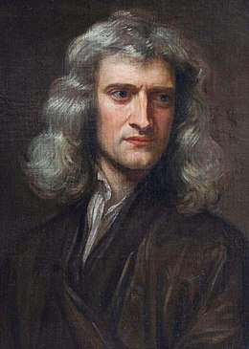
Nom complet: Isaac Newton
Période de temps: 1642-1729
Nationalité: Anglais
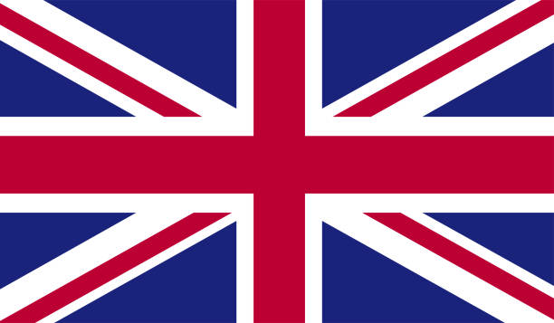
Découvert: 1. Gravitation universel
2. Télescope à miroir
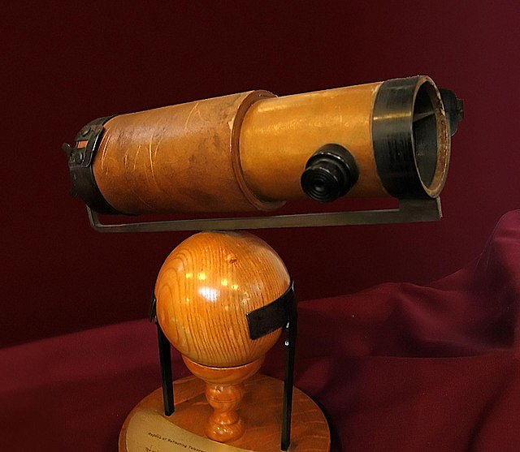
Anecdote: Pomme

